МИНИСТЕРСТВО ОБРАЗОВАНИЯ И НАУКИ РФ

МОСКОВСКИЙ ГОСУДАРСТВЕННЫЙ ИНСТИТУТ

РАДИОТЕХНИКИ, ЭЛЕКТРОНИКИ И АВТОМАТИКИ

(ТЕХНИЧЕСКИЙ УНИВЕРСИТЕТ)

Кафедра «Математическое обеспечение вычислительных систем»

ОТЧЕТ
ПО ЛАБОРАТОРНОМУ ПРАКТИКУМУ(работы 3, 4)
По дисциплине «Структуры и алгоритмы обработки данных»

Учебная группа: ВСМ-06-08

Студент: Филон Д. В.

Преподаватель: к.т.н., доцент Сыромятников В.П.

Москва – 2011

Содержание
Стр.
Интерфейс приложения 3

Лабораторная работа №3
«Алгоритмы сортировки (Heap-sort)» (вариант 52) 6

Лабораторная работа №4
«Алгоритмы поиска в массивах (интерполяционный)» (вариант 53) 14
Исходный код программы 20
Список используемых информационных источников 26

Интерфейс приложения
1. Общее описание пользовательского интерфейса
Лабораторные работы 3 и 4 выполнены в одном оконном интерфейсе. В этом разделе описываются общие для обеих работ положения.
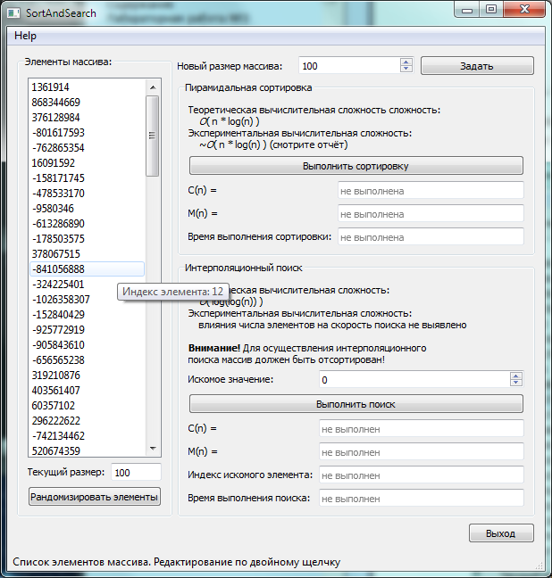
Окно приложения условно разделено на три функциональные части. Слева располагается список элементов массива, а справа - две группы органов управления, каждая из которых соответствует своей лабораторной работе.
При наведении курсора мыши на какой-либо из функциональных элементов пользовательского интерфейса в строке состояния выводится подсказка, какую функцию этот элемент выполняет. Например, при наведении на числовое поле для ввода нового размера массива, выводится сообщение о границах размеров (от 0 до 10 000 000).
2. Описание операций со списком элементов массива
Первое действие, которое необходимо сделать после запуска приложения - это задать размер массива. Размер вводиться в поле "Новый размер массива" и подтверждается нажатием кнопки "Задать". Допустимый диапазон размеров массива от 0 до 10 000 000 элементов. После нажатия "Задать" программа попытается выделить необходимый объём памяти (до 150 мб при максимальном размере массива). Если память выделить не удастся - будет выведено сообщение об ошибке.
Размер массива можно изменить в любой момент, когда программа не выполняет никаких операций. Если новый размер массива больше предыдущего, то добавленные элементы будут инициализированы значением 0. В случае успешного выделения памяти элементы массива отобразятся в списке слева, а поле "Текущий размер" под массивом отобразится новый размер.
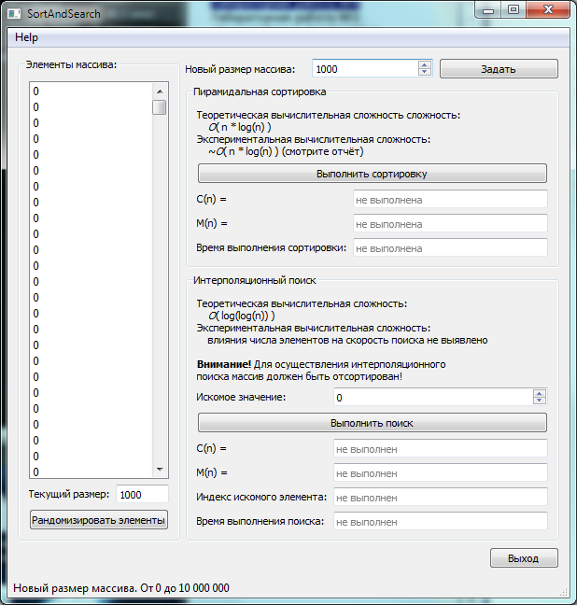

Теперь можно изменить значения массива. Для этого есть два способа:
- Любой конкретный элемент можно изменить, дважды щёлкнув по нему в списке. Появится поле редактирования, в которое можно ввести новое значение. Чтобы сохранить изменения, достаточно нажать Enter или щёлкнуть мышью где-нибудь, чтобы элемент утратил фокус. Для отмены изменений нажмите Escape. Индекс любого элемента можно узнать, задержав над ним мышь на две секунды: появится подсказка с номером элемента (элементы нумеруются с ноля)
- При нажатии кнопки "Рандомизировать элементы", расположенной под списком, все элементы массива будут наполнены псевдослучайными величинами.
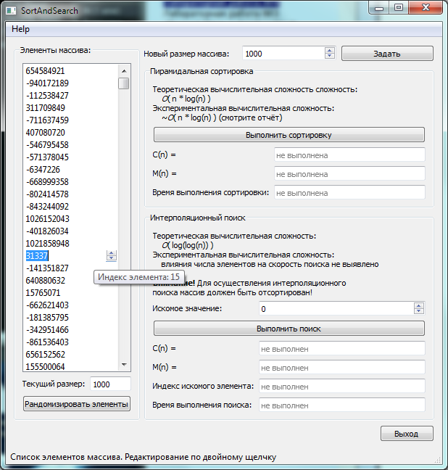

Лабораторная работа №3
«Алгоритмы сортировки (Heap-sort)»
(Вариант 52)
- Постановка задачи
Cоставить программу пирамидальной (Heap-sort) сортировки целочисленного массива. Предусмотреть возможность формирования исходного массива вводом с клавиатуры и с помощью генератора псевдослучайных чисел (по указанию пользователя). Провести теоретическую и экспериментальную оценки вычислительной сложности алгоритма сортировки (- подсчитать С(n) и М(n)). Вывести время выполнения сортировки.
- Описание пользовательского интерфейса
Органы управления, относящиеся к сортировке находятся справа в верхней половине окна, в рамке с именем "Пирамидальная сортировка"
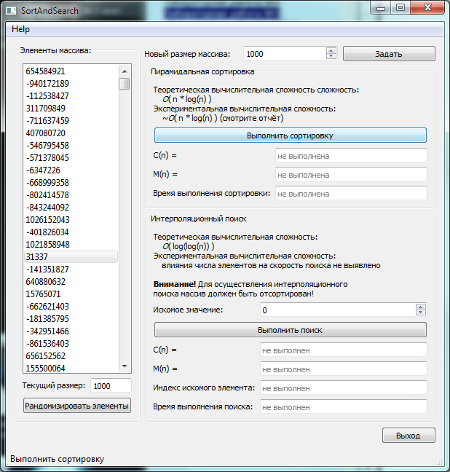

Приведены теоретическая и экспериментальная сложности выполнения алгоритма. Экспериментальная оценка вычислительной сложности была проведена следующим образом: была проведена серия экспериментов по сортировке массивов различной длины, наполненных случайными данными. На основе данных экспериментов был аппроксимирован график зависимости числа операций от размера исходного массива. На следующем рисунке представлен этот график месте с графиком теоретически предельной вычислительной сложности:
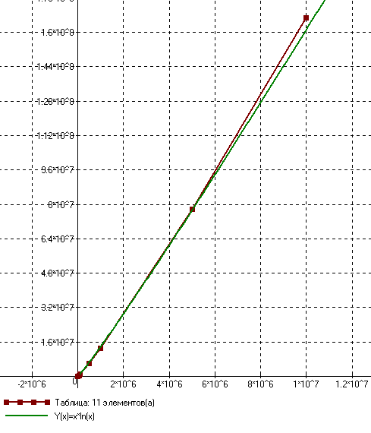
Как видно из графика, экспериментальна сложность совпадает с теоретической с большой степенью точности. На массиве в 10 000 000 элементов экспериментальная сложность превосходит теоретическую менее чем на 3%.

3. Выполнение сортировки
После задания размера массива и его элементов (как указано в пункте 2 раздела "Интерфейс приложения") массив сортируется нажатием кнопки "Выполнить сортировку". Когда программа окончит работу с поле C(n) появится число произошедших операций сравнения, в поле M(n) число произошедших операций перемещения, а в поле "Время выполнения сортировки" будет выведено общее время сортировки в миллисекундах. Список слева отразит изменения в массиве:
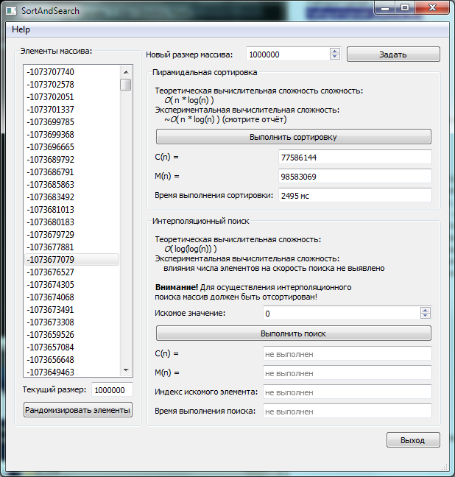

- Описание тестов
В тестах проверяется верность сортировки массива

Тест 1:

Исходный массив: 1, 3, -5, 7, -9, 11, 13, -15, 17, -19
Ожидаемый результат: -19, -15, -9, -5, 1, 3, 7, 11, 13, 17

Тест 2:

Исходный массив: 100, 0, 0, 1, 1, 1
Ожидаемый результат: 0, 0, 1, 1, 1, 100

Тест 3:

Исходный массив: 521021585, 813898673, -54380399, -817939725, -301855642, 368254024
Ожидаемый результат: -817939725, -301855642, -54380399, 368254024, 521021585, 813898673

Тест 4:

Исходный массив: Пустой массив размера 0
Ожидаемый результат: массив останется без изменений

- Контрольный прогон программы

6.1. Тест 1
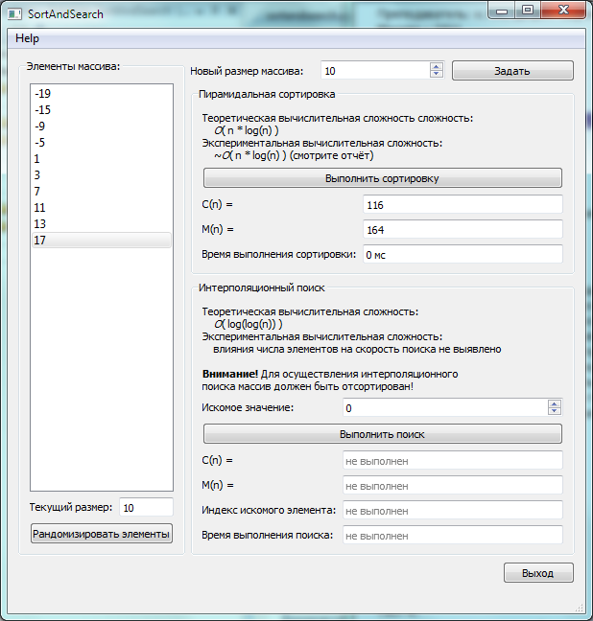

6.2. Тест 2

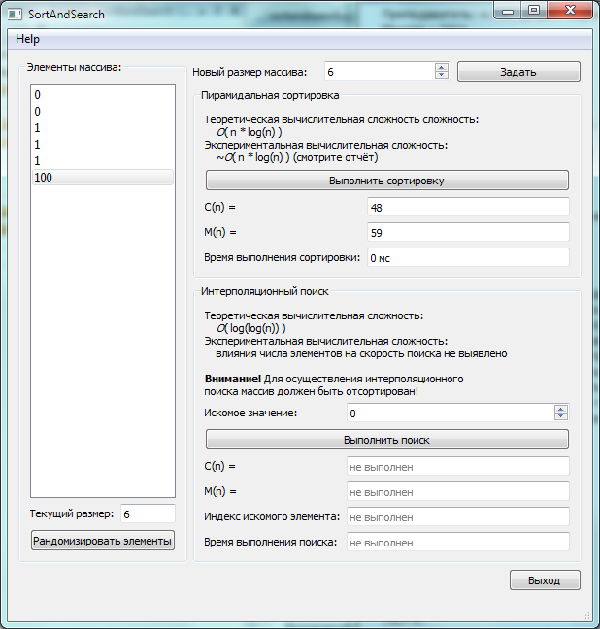

6.3. Тест 3
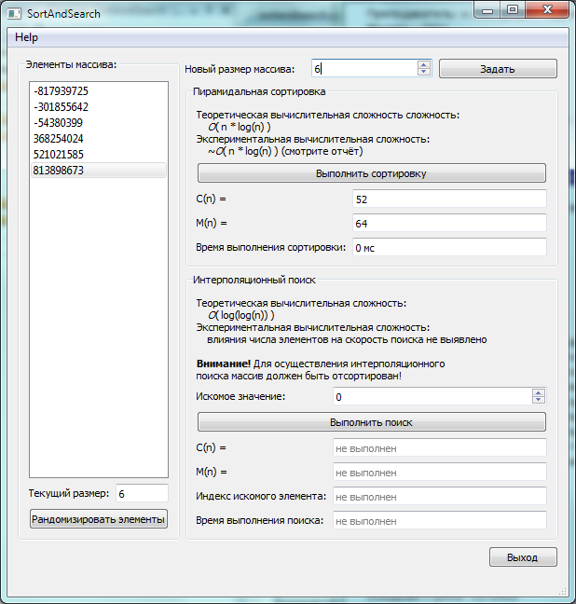

6.4. Тест 4
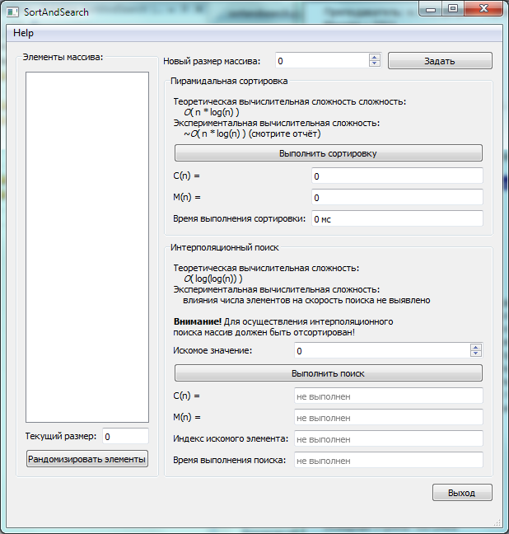

Лабораторная работа №4
«Алгоритмы поиска в массивах (интерполяционный)»
(вариант 53)
- Постановка задачи
Разработать программу интерполяционного поиска целочисленного массива. Предусмотреть возможность формирования исходного массива вводом с клавиатуры и с помощью генератора псевдослучайных чисел (по указанию пользователя). Провести теоретическую и экспериментальную оценки вычислительной сложности алгоритма.
- Описание пользовательского интерфейса
Органы управления, относящиеся к сортировке находятся справа в нижней половине окна, в рамке с именем "Интерполяционный поиск"
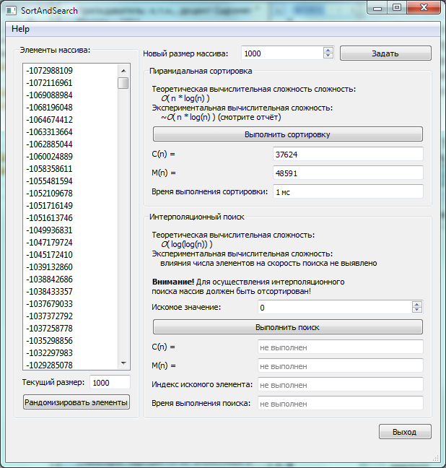
Для осуществления поиска необходимо ввести искомое значение в поле "Искомое значение" и нажать кнопку "Выполнить поиск".
Внимание! Интерполяционный поиск предназначен для работы с сортированными массивами. Воспользуйтесь кнопкой "Выполнить сортировку", чтобы подготовить массив к поиску, либо вводите элементы строго в порядке возрастания. Поиск в не полностью сортированном массиве вероятнее всего окончится неудачей.
После окончания поиска вы увидите в полях формы число совершенных операций копирования и перемещения, а так же время поиска в наносекундах. Если поиск завершился успехом, в поле "Индекс искомого элемента" будет выведен индекс элемента с искомым значением, а так же список в правой части прокрутится до найденного элемента, на него будет установлен фокус. Индексы нумеруются с ноля. Если поиск оказался неудачным, в поле "Индекс искомого элемента" будет выведено сообщение "Не найден, либо массив не отсортирован"

- Описание тестов

Тест 1:

Исходный массив: -19, -15, -9, -5, 1, 3, 7, 11, 13, 17

Искомое значение: 3
Ожидаемый результат: 5

Тест 2:

Исходный массив: 0, 0, 1, 1, 1, 100

Искомое значение: 1
Ожидаемый результат: 2

Тест 3:

Исходный массив: -993769840, -732050776, -634059046, -69435287, 248974752, 374473277

Искомое значение: 0
Ожидаемый результат: Не найден, либо массив не отсортирован

Тест 4:

Исходный массив: 12, -12, -5, 66, 17, 39

Искомое значение: 66
Ожидаемый результат: Не найден, либо массив не отсортирован

- Контрольный прогон программы
Результаты контрольного прогона программы приведены ниже

Тест 1:
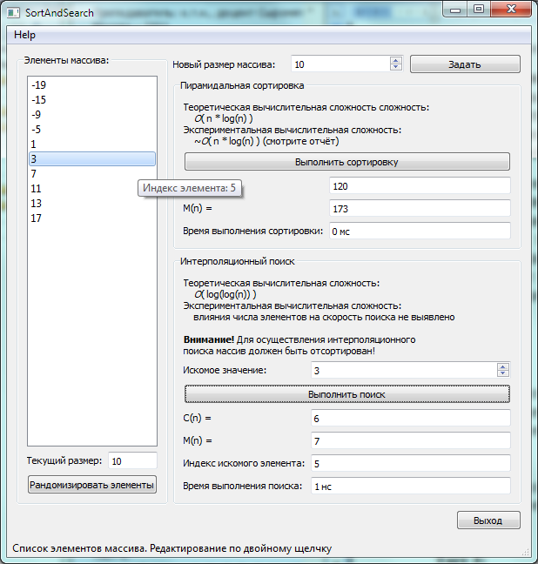

Тест 2:
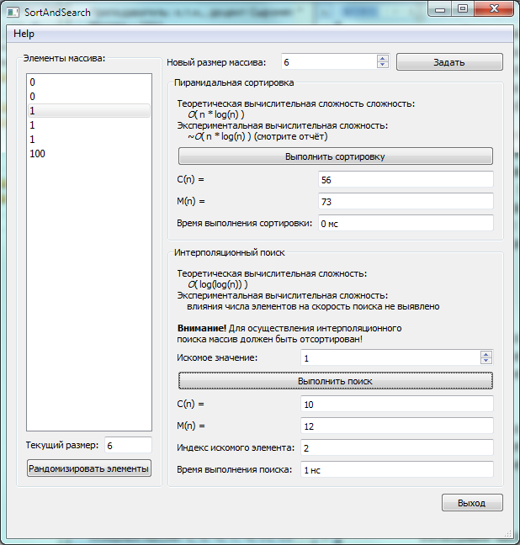

Тест 3:
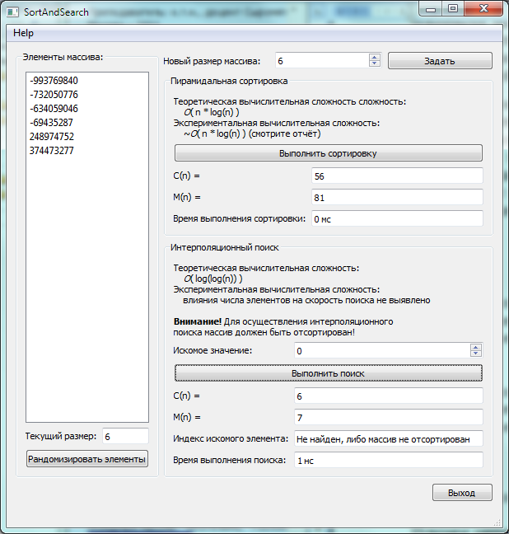

Тест 4:

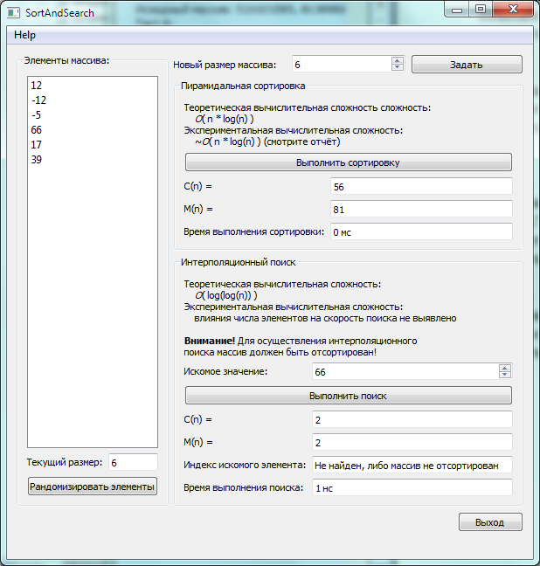

Исходный код (листинг) программы
sortandsearch.h:
#ifndef SORTANDSEARCH_H
#define SORTANDSEARCH_H

#include <QtGui/QMainWindow>
#include "ui_sortandsearch.h"

#include "ArrayModel.h"

class SortAndSearch : public QMainWindow
{
Q_OBJECT

public:
SortAndSearch(QWidget *parent = 0, Qt::WFlags flags = 0);
~SortAndSearch();

private:
Ui::SortAndSearchClass ui;
QVector<int> m_array; ///< массив
IntArrayModel m_arrayModel; ///< модель для отрисовки списка элементов

void resizeArray(int newSize); ///< изменить размер массива

private slots:
void onSetArraySize();
void onRandomizeElements();
void onDoSort();
void onDoSearch();
void onExit();
void onAbout();
void onAboutQt();
};

#endif // SORTANDSEARCH_H

sortandsearch.cpp
#include "sortandsearch.h"
#include <QMessageBox>
#include "algorithms.h"

#include "windows.h"//для таймера производительности

SortAndSearch::SortAndSearch(QWidget *parent, Qt::WFlags flags)
: QMainWindow(parent, flags), m_arrayModel(m_array)
{
ui.setupUi(this);
ui.listElements->setModel(&m_arrayModel);

QObject::connect(ui.buttonSetArraySize, SIGNAL(clicked()), this, SLOT(onSetArraySize()));
QObject::connect(ui.buttonRandomizeElements, SIGNAL(clicked()), this, SLOT(onRandomizeElements()));
QObject::connect(ui.buttonDoSort, SIGNAL(clicked()), this, SLOT(onDoSort()));
QObject::connect(ui.buttonDoSearch, SIGNAL(clicked()), this, SLOT(onDoSearch()));
QObject::connect(ui.buttonExit, SIGNAL(clicked()), this, SLOT(onExit()));
QObject::connect(ui.actionAbout, SIGNAL(triggered()), this, SLOT(onAbout()));
QObject::connect(ui.actionAbout_Qt, SIGNAL(triggered()), this, SLOT(onAboutQt()));
}

SortAndSearch::~SortAndSearch()
{

}

void SortAndSearch::onSetArraySize()
{
QApplication::setOverrideCursor(QCursor(Qt::WaitCursor));
QString oldText = ui.buttonSetArraySize->text();
ui.buttonSetArraySize->setText("идёт выполнение...");

resizeArray(ui.spinboxArraySize->value());

QApplication::restoreOverrideCursor();
ui.buttonSetArraySize->setText(oldText);
}

void SortAndSearch::resizeArray( int newSize )
{
try
{
m_array.resize(newSize);
}
catch(...)
{
QMessageBox::critical(this, "Фатальная ошибка", QString("Невозможно выделить память под список. Запрошенное число элементов: %1").arg(newSize), QMessageBox::Ok);
resizeArray(0);
}

m_arrayModel.UpdateRowCount();//обновим список
ui.editCurArraySize->setText( QString::number(m_array.size()) );//выведем новый размер
}

void SortAndSearch::onRandomizeElements()
{
QApplication::setOverrideCursor(QCursor(Qt::WaitCursor));
QString oldText = ui.buttonRandomizeElements->text();
ui.buttonRandomizeElements->setText("идёт выполнение...");

for(QVector<int>::iterator i = m_array.begin(); i != m_array.end(); ++i) *i = ( qrand()*0x7fff + qrand() )*( qrand()%2 ? -1 : 1 );
m_arrayModel.UpdateAll();

QApplication::restoreOverrideCursor();
ui.buttonRandomizeElements->setText(oldText);
}

void SortAndSearch::onDoSort()
{
QApplication::setOverrideCursor(QCursor(Qt::WaitCursor));
QString oldText = ui.buttonDoSort->text();
ui.buttonDoSort->setText("идёт выполнение...");

comps = 0;
moves = 0;
LARGE_INTEGER beg, end, freq;
QueryPerformanceFrequency(&freq);
freq.QuadPart /= 1000;//теперь это циклы за мс
QueryPerformanceCounter(&beg);
heapSort(m_array, m_array.size());
QueryPerformanceCounter(&end);
m_arrayModel.UpdateAll();

ui.editCnSort->setText(QString::number(comps));
ui.editMnSort->setText(QString::number(moves));

unsigned int time_ms = (end.QuadPart - beg.QuadPart)/freq.QuadPart;
ui.editSortTime->setText(QString("%1 мс").arg(time_ms));

QApplication::restoreOverrideCursor();
ui.buttonDoSort->setText(oldText);
}

void SortAndSearch::onDoSearch()
{
QApplication::setOverrideCursor(QCursor(Qt::WaitCursor));
QString oldText = ui.buttonDoSearch->text();
ui.buttonDoSearch->setText("идёт выполнение...");

comps = 0;
moves = 0;
LARGE_INTEGER beg, end, freq;
QueryPerformanceFrequency(&freq);
freq.QuadPart /= 1000000;//теперь это циклы за нс

int searchVal = ui.spinboxSearchVal->value();

QueryPerformanceCounter(&beg);
int idx = interpolationSearch(m_array, m_array.size(), searchVal);
QueryPerformanceCounter(&end);

QString result = idx != -1 ? QString::number(idx) : QString("Не найден, либо массив не отсортирован");
ui.editFoundIndex->setText(result);

ui.listElements->setCurrentIndex(m_arrayModel.index(idx));

ui.editCnSearch->setText(QString::number(comps));
ui.editMnSearch->setText(QString::number(moves));

unsigned int time_ms = (end.QuadPart - beg.QuadPart)/freq.QuadPart;
ui.editSearchTime->setText(QString("%1 нс").arg(time_ms));

QApplication::restoreOverrideCursor();
ui.buttonDoSearch->setText(oldText);
}

void SortAndSearch::onExit()
{
int answer = QMessageBox::question(this, "Выход", "Вы уверены, что хотите выйти?", QMessageBox::Yes | QMessageBox::No);
if(QMessageBox::Yes == answer) close();
}

void SortAndSearch::onAbout()
{
QString text = "Лабораторные работы 3 и 4 по дисциплине \n\"Структуры и алгоритмы обработки данных\"\n"
"Выполнил\tФилон Д. В.\n"
"Группа\tВСМ-06-08";
QMessageBox::about(this, "About", text);
}

void SortAndSearch::onAboutQt()
{
QMessageBox::aboutQt(this);
}

algorithms.h
#ifndef algorithms_h
#define algorithms_h

qulonglong comps, moves;

void shiftDown(QVector<int> &numbers, int root, int bottom)
{
int done, maxChild, temp;

done = 0;
while ((root*2 <= bottom) && (!done))
{
comps+=4;
if (root*2 == bottom)
maxChild = root * 2;
else if (numbers[root * 2] > numbers[root * 2 + 1])
maxChild = root * 2;
else
maxChild = root * 2 + 1;

++moves;
if (numbers[root] < numbers[maxChild])
{
temp = numbers[root];
numbers[root] = numbers[maxChild];
numbers[maxChild] = temp;
root = maxChild;
moves += 4;
}
else
done = 1;
}
}

/** Пирамидальная сортировка */
void heapSort(QVector<int> &numbers, int array_size)
{
int i, temp;

for (i = (array_size / 2); i >= 0; i--)
shiftDown(numbers, i, array_size - 1);

for (i = array_size-1; i >= 1; i--)
{
temp = numbers[0];
numbers[0] = numbers[i];
numbers[i] = temp;
shiftDown(numbers, 0, i-1);

moves += 3;
}
}

/** Интерполяционный поиск */
int interpolationSearch (QVector<int> &list, int size, int key)
{
++comps;
if(size < 1) return -1;
int low = 0, high = size - 1;
moves += 2;

while ( list[high] >= key && key > list[low] )
{
comps += 4;
moves += 5;
double low_diff = (double)key - list[low];
double range_diff = (double)list[high] - list[low];
double count_diff = (double)high - low;
int range = (int)( low_diff / range_diff * count_diff + low );
if ( key > list[range] )
low = range + 1;
else if ( key < list[range] )
high = range - 1;
else
low = range;
}
++comps;
if ( key == list[low] )
{
return low;
}

return -1;
}

#endif algorithms_h

ArrayModel.h
#pragma once
#include <QAbstractListModel>

/** Модель для отображения вектора int в списке */
class IntArrayModel : public QAbstractListModel
{
public:
IntArrayModel(QVector<int> &arr) : m_arr(arr), m_curRowCount(0)
{
UpdateAll();
};

int rowCount(const QModelIndex &parent /* = QModelIndex */) const {return m_arr.size();};
QVariant data(const QModelIndex &index, int role /* = Qt::DisplayRole */) const
{
if(role == Qt::DisplayRole || role == Qt::EditRole) return m_arr[index.row()];
else if(role == Qt::ToolTipRole) return QString("Индекс элемента: %1").arg(index.row());
else return QVariant();
};
bool setData(const QModelIndex &index, const QVariant &value, int role /* = Qt::EditRole */)
{
if(role == Qt::EditRole)
{
m_arr[index.row()] = value.toInt();
emit dataChanged(index, index);
}
return true;
};
Qt::ItemFlags flags(const QModelIndex &index) const
{
return QAbstractListModel::flags(index) | Qt::ItemIsEditable;
};

/** Обновить все строчки */
void UpdateAll()
{
UpdateRowCount();
emit dataChanged(index(0), index(m_curRowCount));//обновим всё
};

/** Обновить диапазон */
void UpdateRange(int first, int last)
{
UpdateRowCount();
emit dataChanged(this->index(first), this->index(last < m_curRowCount ? last : m_curRowCount));
}

/** Обновить только добавленные/удалённые строчки */
void UpdateRowCount()
{
int newRowCount = m_arr.size();
if(newRowCount > m_curRowCount)
{
beginInsertRows(QModelIndex(), m_curRowCount, newRowCount-1);
endInsertRows();
}
else if(newRowCount < m_curRowCount)
{
beginRemoveRows(QModelIndex(), newRowCount, m_curRowCount-1);
endRemoveRows();
}
m_curRowCount = newRowCount;
}

private:
QVector<int> &m_arr;

int m_curRowCount; ///< текущее число строк в модели (синхронизуется с размером массива при обновлении)

};

main.cpp
#include "sortandsearch.h"
#include <QtGui/QApplication>
#include <QTextCodec>

int main(int argc, char *argv[])
{
QApplication a(argc, argv);
QTextCodec::setCodecForCStrings(QTextCodec::codecForName("Windows-1251"));

SortAndSearch w;
w.show();
return a.exec();
}

Список использованных информационных источников

- Heapsort: http://en.wikipedia.org/wiki/Heapsort
- Heapsort: http://www.algorithmist.com/index.php/Heap_sort.c
- Interpolation search: http://www.cprogramming.com/discussionarticles/sorting_and_searching.html
- Документация Qt http://qt.nokia.com/

